平成1７年7月
大阪府高齢介護室

１．高齢化の状況
大阪府の第1号被保険者数・要介護（要支援）認定者数の推移
（単位：人）
 |  | 平成12年  4月末 | 平成14年  4月末 | 平成15年  4月末 | 平成1６年  ４月末 | 平成１７年  ４月末
第１号被保険者数 |  | 1,288,499  (100) | 1,416,238  (110) | 1,480,616  (115) | 1,529,100  (119) | 1,585,232  (123)
要介護(要支援)  認定者数 |  | 120,431  (100) | 195,270  (162) | 236,897  (197) | 270,366  (225) | 294,226  (244)
 | うち、  第1号被保険者数 | 116,610  (100) | 187,536  （161） | 227,594  (195) | 259,850  (223) | 282,914  (243)
（出典：介護保険事業状況報告）
※（ ）内の数値は、平成１２年４月末の数値を１００としたときの指数である。
※下線部分は暫定集計値であり、今後変更となる可能性がある。
※要介護（要支援）認定者数において、数値の誤りがあったため、修正後の数値を記載。
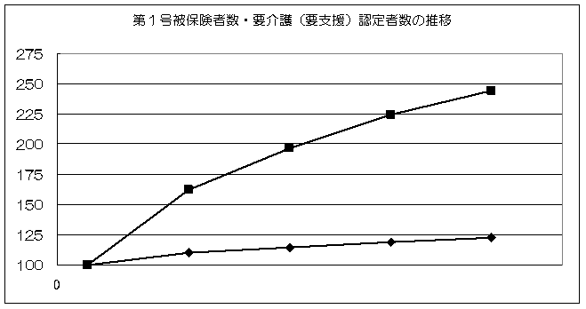
H12.4末
H1４.4末
H1５.4末
H1６.4末
H1７.４末
（平成１２年４月末の数値を１００としたときの指数）
要介護（要支援）認定者数
第１号被保険者数
(指数)
（平成１２年４月末の数値を１００としたときの指数）
（平成１２年４月末の数値を１００としたときの指数）

２．要介護認定の状況
要介護（要支援）認定者数の推移
（単位：人）
 |  | 平成12年4月末 | 平成14年4月末 | 平成15年4月末 | 平成16年４月末 | 平成１７年４月末
合 計 |  | 120,431  （100%） | 195,270  （100%） | 236,897  （100%） | 270,366  （100%） | 294,226  （100%）
 | 要支援 | 13,067  （10.9%） | 24,515  （12.6%） | 36,075  （15.2%） | 46,950  （17.4%） | 54,098  （18.4%）
 | 要介護１ | 31,854  （26.5%） | 62,712  （32.1%） | 79,045  （33.4%） | 94,930  （35.1%） | 104,307  （35.5%）
 | 要介護２ | 23,505  （19.5%） | 37,505  （19.2%） | 42,806  （18.1%） | 39,750  （14.7%） | 41,591  （14.1%）
 | 要介護３ | 18,932  （15.7%） | 25,376  （13.0%） | 28,498  （12.0%） | 31,115  （11.5%） | 33,374  （11.3%）
 | 要介護４ | 18,910  （15.7%） | 24,144  （12.3%） | 26,662  （11.3%） | 30,671  （11.3%） | 32,409  （11.0%）
 | 要介護５ | 14,163  （11.7%） | 21,018  （10.8%） | 23,811  （10.0%） | 26,950  （10.0%） | 28,447  （9.7%）
（出典：介護保険事業状況報告）
※認定者数の下段の（ ）内の数値は、合計に対する構成比である。
※下線部分は暫定集計値であり、今後変更となる可能性がある。
※要介護（要支援）認定者数において、数値の誤りがあったため、修正後の数値を記載。
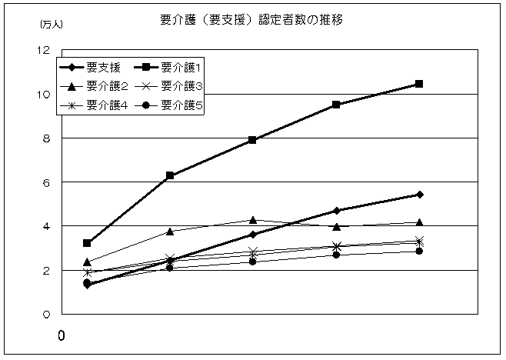
H12.4末
H1４.4末
H15.4末
H16.4末
H1７.４末
３．介護保険サービス受給者の状況
サービス別受給者数の推移
（単位：人）
サービス 提供月 |  | 平成12年４月 | 平成1４年４月 |  | 平成1５年４月 |  | 平成1６年４月 |  | 平成1７年２月
 |  | 平成12年４月 | 平成1４年４月 | 前年比 | 平成1５年４月 | 前年比 | 平成1６年４月 | 前年比 | 平成1７年２月 | 前年比
合 計 |  | 69,098  （100%） | 148,088  （100%） | 121.8% | 174,797  （100%） | 118.0% | 202,483  （100%） | 115.8% | 218,842  （100%） | 111.9%
 | 居宅 サービス | 46,130  （66.8%） | 108,549  （73.3%） | 127.3% | 132,249  （75.7%） | 121.8% | 156,813  （77.4%） | 118.6% | 172,924  （79.0%） | 114.0%
 | 施設 サービス | 22,968  （33.2%） | 39,539  （26.7%） | 108.7% | 42,548  （24.3%） | 107.6% | 45,670  （22.6%） | 107.3% | 45,918  （21.0%） | 104.5％
（出典：介護保険事業状況報告）
※（ ）内の数値は、合計に対する構成比である。
※前年比とは、対前年同月比である。
※下線部分は暫定集計値であり、今後変更となる可能性がある。

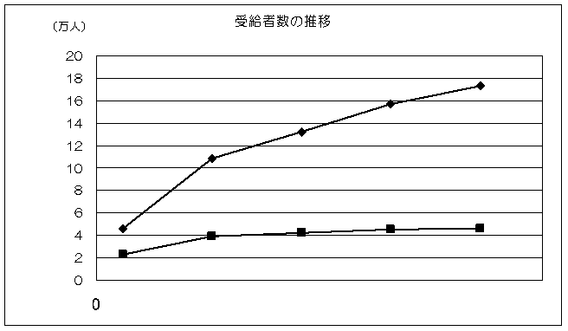
居宅サービス
施設サービス
H12.4
H14.4
H15.4
H16.4
H1７.２

４．介護保険サービス利用の状況
（１）平成12年度～平成1５年度の介護総費用実績
（単位：百万円）
サービスの種類 |  | 平成12年度 |  |  | 平成1４年度 |  |  | 平成1５年度
 |  | 計画値  （年額） | 実績 | 計画比  （％） | 計画値  （年額） | 実績 | 計画比  （％） | 計画値  （年額） | 実績 | 計画比  （％）
居宅 サービス |  | 111,125 | 71,328 | 64.2 | 155,577 | 142,245 | 91.4 | 157,924 | 174,467 | 110.5
 | 訪問通所系 | 79,345 | 55,322 | 69.7 | 113,046 | 107,864 | 95.4 | 114,698 | 130,041 | 113.4
 | 短期入所系 | 18,085 | 5,657 | 31.3 | 25,478 | 12,170 | 47.8 | 12,784 | 13,570 | 106.1
 | その他 | 13,695 | 10,349 | 75.6 | 17,053 | 22,211 | 130.2 | 29,893 | 30,856 | 103.2
施設 サービス |  | 154,683 | 134,777 | 87.1 | 198,605 | 178,668 | 90.0 | 189,166 | 186,812 | 98.8
 | 指定介護老人福祉施設 | 54,750 | 58,849 | 107.5 | 73,858 | 76,468 | 103.5 | 80,633 | 78,558 | 97.4
 | 介護老人保健施設 | 44,259 | 41,587 | 94.0 | 57,272 | 53,552 | 93.5 | 57,153 | 54,584 | 95.6
 | 指定介護療養型医療施設 | 55,674 | 34,341 | 61.7 | 67,475 | 48,648 | 72.1 | 51,380 | 53,670 | 104.5
計 |  | 265,808 | 206,105 | 77.5 | 354,182 | 320,913 | 90.6 | 346,541 | 361,279 | 104.1
（出典：介護保険事業状況報告年報）

※介護総費用とは、利用者負担を含む介護費用の額である。
※居宅サービス中「その他」とは、居宅療養管理指導、認知症対応型共同生活介護、特定施設入所者生活介護、居宅介護支援、福祉用具購入費、住宅改修費である。

（２）保険給付の推移
（単位：百万円）
サービス 提供月 |  | 平成12年４月 | 平成1４年４月 |  | 平成1５年４月 |  | 平成1６年４月 |  | 平成1７年２月
 |  | 平成12年４月 | 平成1４年４月 | 前年比 | 平成1５年４月 | 前年比 | 平成1６年４月 | 前年比 | 平成1７年２月 | 前年比
合 計 |  | 9,562  （100%） | 22,264  （100%） | 118.8% | 25,064  （100%） | 112.6% | 28,788  （100%） | 114.9% | 28,719  （100%） | 107.4%
 | 居宅 サービス | 2,894  （30.3%） | 9,896  （44.4%） | 134.0% | 12,107  （48.3%） | 122.3% | 14,75８  （51.3%） | 121.9% | 15,337  （53.4%） | 113.1%
 | 施設 サービス | 6,668  （69.7%） | 12,368  （55.６%） | 109.0% | 12,957  （51.7%） | 104.8% | 14,031  （48.7%） | 108.3% | 13,382  （46.6%） | 101.6%
（出典：介護保険事業状況報告）
※（ ）内の数値は、合計に対する構成比である。
※前年比とは、対前年同月比である。
※下線部分は暫定集計値であり、今後変更となる可能性がある。

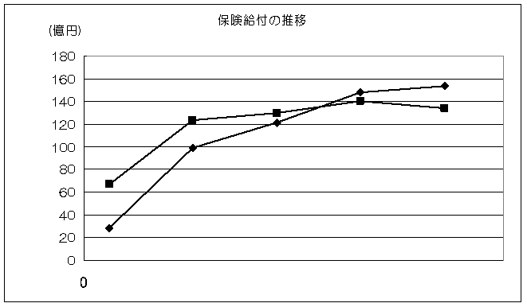
H12.4
H14.4
H15.4
H16.4
H1７.２
施設サービス
居宅サービス

（３）1人あたり支給額の推移

- 第１号被保険者1人あたり支給額
（単位：円）
サービス 提供月 |  | 平成12年４月 | 平成1４年４月 |  | 平成1５年４月 |  | 平成1６年４月 |  | 平成1７年２月
 |  | 平成12年４月 | 平成1４年４月 | 前年比 | 平成1５年４月 | 前年比 | 平成1６年４月 | 前年比 | 平成1７年２月 | 前年比
合 計 |  | 7,421  （100%） | 15,721  （100%） | 113.5% | 16,928  （100%） | 107.7% | 18,827  （100%） | 111.2% | 18,233  （100%） | 103.7%
 | 居宅 サービス | 2,246  （30.3%） | 6,988  （44.5%） | 128.0% | 8,177  （48.3%） | 117.0% | 9,651  （51.3%） | 118.0% | 9,737  （53.4%） | 109.2%
 | 施設 サービス | 5,175  （69.7%） | 8,733  （55.5%） | 104.1% | 8,751  （51.7%） | 100.2% | 9,176  （48.7%） | 104.9% | 8,496  （46.6%） | 98.1%
（出典：介護保険事業状況報告）
※（ ）内の数値は、合計に対する構成比である。
※前年比とは、対前年同月比である。
※下線部分は暫定集計値であり、今後変更となる可能性がある。
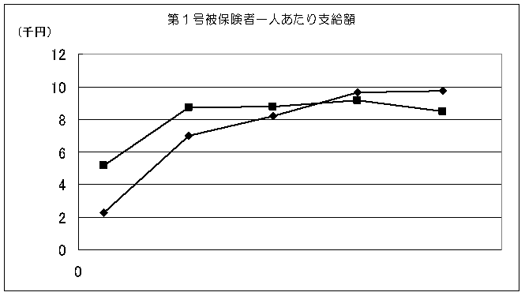
H12.4
H14.4
H15.4
H16.4
H1７.２
施設サービス
居宅サービス

② 受給者1人あたり支給額
（単位：円）
サービス 提供月 | 平成12年４月 | 平成1４年４月 |  | 平成1５年４月 |  | 平成1６年４月 |  | 平成1７年２月
サービス 提供月 | 平成12年４月 | 平成1４年４月 | 前年比 | 平成1５年４月 | 前年比 | 平成1６年４月 | 前年比 | 平成1７年２月 | 前年比
合 計 | 138,387 | 150,346 | 97.6% | 143,390 | 95.4  % | 142,177 | 99.2  % | 131,232 | 96.1%
居宅 サービス | 62,745 | 91,167 | 105.2% | 91,545 | 100.4  % | 94,110 | 102.8  % | 88,695 | 99.2%
施設 サービス | 290,311 | 312,813 | 100.3% | 304,536 | 97.4% | 307,220 | 100.9% | 291,424 | 97.2%
（出典：介護保険事業状況報告）
※前年比とは、対前年同月比である。
※下線部分は暫定集計値であり、今後変更となる可能性がある。

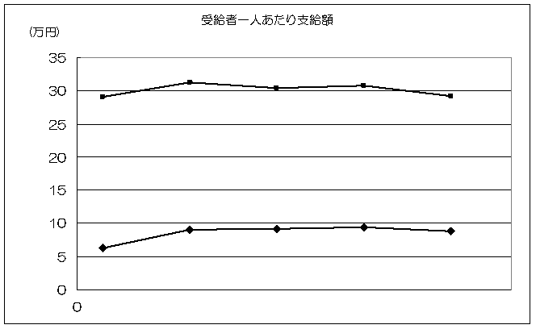
H12.4
H14.4
H15.4
H16.4
H1７.２
施設サービス
居宅サービス

５．保険料
 | 第１期(H12～14年度)  月額保険料 | 第2期(H15～17年度)  月額保険料 | 増 減 率 （額）
大阪府平均 | ３，１３４円 | ３，３９４円 | １０８．３％（２６０円増）
(参考)全国平均 | ２，９１１円 | ３，２９３円 | 1１3．1％ （３８２円増）
※保険料額については、第3段階の保険料（基準額）
６．居宅介護支援の状況
（１）居宅介護支援事業者
- 居宅介護支援事業者の指定・登録状況の推移
（単位：件）
平成12年  4月1日 | 平成13年  4月1日 | 平成14年  4月1日 | 平成15年  4月1日 | 平成１６年  ４月１日 | 平成1７年  ４月1日
 |  |  |  |  |  | 12年4月比
1,308  (20) | 1,445  (28) | 1,538  (34) | 1,741  (33) | 2,037  (33) | ２,３５３  (3４) | 17９.９％
- ( )内の数値は、基準該当事業者で外数
＊ 基準該当事業者とは、市町村において一定の基準を満たすものとして認められた事業者
＊ 12年4月比は、平成12年4月1日の数値との比である。

②新規参入、廃止の状況
（単位：件）
12年4月1日  指定事業者数 | 16年4月1日  指定事業者数 | 16年度中  増加数 | 16年度中  減少数 | 1７年４月1日  指定事業者数
1,308 | 2,037 | ４３６ | １２０ | ２，３５３

（２）介護支援専門員（ケアマネジャー）の養成の状況
平成1７年６月３日現在 （単位：人）
 | 平成10年  （第1回） | 平成11年  （第2回） | 平成12年  （第3回） | 平成13年  （第4回） | 平成14年  (第5回) | 平成15年  (第6回) | 平成1６年  (第７回) | 計
実務研修受講  試験合格者数 | 6,220 | 4,515 | 3,077 | 2,342 | 2,169 | 2,735 | 3,102 | 24,160
合格取消者数 | 4 | － | 2 | 1 | 1 | － | － | 8
実務研修修了者数(登録者数) | 6,143 | 4,483 | 3,059 | 2,350 | 2,155 | 2,713 | 3,056 | 23,959
登録消除者数 | 2 | － | 1 | － | － | － | － | 3
登録者数  （累計） | 6,141 | 10,624 | 13,682 | 16,032 | 18,187 | 20,900 | 23,956 | 23,956

７．介護保険サービス基盤の状況
（１）居宅サービス事業者
①居宅サービス事業者の指定・登録状況の推移
（単位：件）
 | 平成12年  4月1日 | 平成13年  4月1日 | 平成14年  4月1日 | 平成15年  4月1日 | 平成１６年  ４月１日 | 平成1７年  ４月1日
 |  |  |  |  |  |  | 12年4月比
訪問介護 | 810  (19) | 998  (37) | 1,211  （43） | 1,562  (47) | 2,043  (47) | 2,497  (52) | 308.3％
訪問入浴介護 | 98 | 112 | 114 | 119 | 127 | 12６ | 128.6%
訪問看護 | 334 | 356 | 363 | 382 | 412 | 42６ | 127.5%
通所介護 | 371  (6) | 438  (17) | 499  (25) | 601  (26) | 755  (22) | ９４４  (2２) | 254.4％
通所リハビリテーション | 270 | 296 | 314 | 325 | 342 | 3５０ | 129.6％
短期入所生活介護 | 219 | 240 | 254 | 270 | 297 | 31８ | 145.2％
短期入所療養介護 | 252 | 272 | 279 | 294 | 306 | 30１ | 119.4％
認知症高齢者グループホーム | 14 | 45 | 73 | 117 | 178 | 2７９ | 1,992.9%
特定施設入所者生活介護 | 9 | 15 | 23 | 36 | 56 | ９９ | 1,100.0％
福祉用具貸与 | 251  (5) | 360  (8) | 455  (11) | 589  (12) | 742  (12) | ８１３  (13) | 323.9％
計 | 2,628  (30) | 3,132  (62) | 3,585  (79) | 4,295  (85) | 5,258  (81) | ６,１５３  (8７) | 234.1％
＊ ( )内の数値は、基準該当事業者で外数
＊ 基準該当事業者とは、市町村において一定の基準を満たすものとして認められた事業者
＊ 12年4月比は、平成12年4月1日の数値との比である。

②新規参入、廃止の状況
（単位：件）
12年4月1日  指定事業者数 | 16年4月1日  指定事業者数 | 16年度中  増加数 | 16年度中  減少数 | 1７年４月1日  指定事業者数
2,628 | 5,258 | 1,170 | 275 | 6,153

③居宅サービス事業者の内訳
平成1７年４月1日現在 （単位：件）
 | 訪問  介護 | 訪問  入浴 | 訪問  看護 | 通所  介護 | 通所  リハ | 短期  生活 | 短期  療養 | ＧＨ | 特定  施設 | 福祉  用具 | 計
社会福祉  法人 | 349 | 40 | 32 | 469 | 30 | 310 | 33 | 68 | 13 | 21 | 1,365  [22.2]
医療法人 | 171 | 7 | 198 | 79 | 250 | 1 | 226 | 42 | - | 38 | 1,012  [16.4]
営利法人 | 1,775 | 73 | 105 | 319 | 1 | 2 | 1 | 143 | 83 | 735 | 3,237  [52.6]
地方公共  団体  （市町村） | 1 | - | 6 | 9 | 11 | 4 | 11 | - | - | - | 42  [0.7]
ＮＰＯ法人 | 121 | 1 | 3 | 41 | - | - | - | 21 | - | 9 | 196  [3.2]
その他 | 80 | 5 | 82 | 27 | 58 | 1 | 30 | 5 | 3 | 10 | 301  [4.9]
計 | 2,497  (52) | 126 | 426 | 944  (22) | 350 | 318 | 301 | 279 | 99 | 813  (13) | 6,153  (87)
＊その他は財団・社団、農協・生協 等
＊〔 〕内の数値は、構成比（％）
＊（ ）内の数値は、基準該当事業者で外数

（２）介護保険施設
①介護保険施設の指定・許可状況
（単位：施設数）
 | 平成12年  4月1日 | 平成13年  4月1日 | 平成14年  4月1日 | 平成15年  4月1日 | 平成１6年  ４月１日 | 平成17年  ４月1日
介護老人福祉施設 | ２１８ | ２３６ | ２５１ | ２６９ | ２９３ | ３１１
介護老人保健施設 | １２４ | １３４ | １３９ | １４５ | １５４ | １６１
介護療養型医療施設 | １２４ | １３３ | １３５ | １４６ | １４９ | １３７
計 | ４６６ | ５０３ | ５２５ | ５６０ | ５９６ | ６０９

②第2期計画期間の整備状況
平成17年４月1日現在 （単位：人分）
指定介護老人福祉施設  （特別養護老人ホーム） |  | 介護老人保健施設  （老人保健施設） |  | 指定介護療養型医療施設  （療養病床等）
計画値 | 整備数 | 計画値 | 整備数 | 計画値 | 整備数
22,062 | 23,397  (3１１施設) | 14,943 | 15,３11  (1６１施設) | 10,619 | 9,０９３  (137施設)
28,410 | 23,397  (3１１施設) | 19,330 | 15,３11  (1６１施設) | 12,880 | 9,０９３  (137施設)
＊計画値上段は平成15年度、下段は平成19年度
８．相談・苦情処理の状況
（１）相談・苦情処理件数の実績
（単位：件）
 | 要介護認定関係 | ケアプラン関係 | サービス  関係 | 利用者負担関係 | その他  （制度に関するもの等） | 計
12年度計 | 992  (18.4) | 408  (7.5) | 1,459  (27.0) | 1,864  (34.5) | 681  (12.6) | 5,404  (100)
13年度計 | 575  (16.2) | 273  (7.7) | 989  (27.9) | 1,310  (36.9) | 403  (11.3) | 3,550  (100)
14年度計 | 557  (18.5) | 200  (6.6) | 1,010  (33.5) | 925  (30.7) | 323  (10.7) | 3,015  (100)
15年度計 | 538  (17.4) | 173  (5.6) | 780  (25.3) | 1,169  (37.9) | 427  (13.8) | 3,087(100)
1６年度計 | 341  (14.5) | 175  (7.4) | 870  (36.9) | 584  (24.8) | 386  (16.4) | 2,356  (100)
＊( )内の数字は、構成比（％）

（２）大阪府介護保険審査会における審査請求の処理状況
平成17年４月30日現在 （単位:件）
年度 | 審査請求  件 数 |  | 取下げ  件 数 | 裁 決  件 数 |  |  |  | 審理中  件 数
 |  |  |  |  | 却下 | 認容 | 棄却 | 審理中  件 数
11  年度 | 要介護  認定 | 4 | 1 | 3 | 0 | 1 | 2 | 0
11  年度 | 保険料 | 0 | 0 | 0 | 0 | 0 | 0 | 0
12  年度 | 要介護  認定 | 19 | 8 | 11 | 0 | 1 | 10 | 0
12  年度 | 保険料 | 9 | 1 | 8 | 1 | 0 | 7 | 0
13  年度 | 要介護  認定 | 9 | 3 | 6 | 2 | 0 | 4 | 0
13  年度 | 保険料 | 1,311 | 6 | 1,305 | 132 | 0 | 1,173 | 0
14  年度 | 要介護  認定 | 8 | 0 | 8 | 0 | 3 | 5 | 0
14  年度 | 保険料 | 963 | 28 | 935 | 9 | 0 | 926 | 0
14  年度 | その他 | 2 | 1 | 1 | 0 | 0 | 1 | 0
15  年度 | 要介護  認定 | 35 | 15 | 20 | 1 | 5 | 14 | 0
15  年度 | 保険料 | 1,011 | 29 | 982 | 6 | 0 | 976 | 0
1６  年度 | 要介護  認定 | 28 | 14 | 12 | 0 | 3 | 9 | 2
1６  年度 | 保険料 | 869 | 7 | 862 | 20 | 0 | 842 | 0
1６  年度 | その他 | １ | 1 | ０ | 0 | 0 | ０ | 0
17  年度 | 要介護  認定 | ０ | ０ | ０ | 0 | ０ | ０ | ０
17  年度 | 保険料 | １ | ０ | ０ | 0 | 0 | ０ | １
＊その他は標準負担額（食事代）減額に係る処分
＊取下げ・裁決件数は、審査請求日（年度）を基準に集計

９．制度周知の状況
（１）広報誌等の活用による制度周知

【平成1６年度】

介護保険制度周知用リーフレット作成
・「認知症のことご存じですか？」

（２）ホームページによる情報の提供
ホームページヒット件数 （単位：件）
 | 平成15年度 | 平成16年度
高齢介護室ホームページ  http://www.pref.osaka.jp/korei/index.htm | 68,464 | 92,586
介護保険情報ホームページ  http://www.pref.osaka.jp/korei/kaigo/index.htm | 133,635 | 126,698
ケアマネ･インフォメーション  http://www.pref.osaka.jp/korei/care/frame.htm | 54,046 | 41,932
計 | 256,145 | 261,216

１０．事業者、施設に対する指導・監査
（１）指 導
年度 | 種 別 |  | 集団指導 | 書面指導 | 実地指導
１２ | 居宅介護支援事業者 | 〔事業者数〕 | 1,388 | 1,289 | 209
１２ | 居宅介護支援事業者 | うち、居宅サービス事業者と合同 | 1,388 | 1,289 | 209
１２ | 居宅サービス事業者 | 〔事業者数〕 | 2,062 | 2,554 | 509
１２ | 居宅サービス事業者 | うち、居宅介護支援事業者への指導と合同実施 | 2,062 | 2,554 | 509
１２ | 介護保険施設 〔施設数〕 |  | 469 | 156 | 217
13 | 居宅介護支援事業者 | 〔事業者数〕 | 2,903 | 1,429 | 170
13 | 居宅介護支援事業者 | うち、居宅サービス事業者と合同 | 1,420 | 1,429 | 170
13 | 居宅サービス事業者 | 〔事業者数〕 | 2,501 | 2,562 | 683
13 | 居宅サービス事業者 | うち、居宅介護支援事業者への指導と合同実施 | 2,259 | 2,562 | 683
13 | 介護保険施設 〔施設数〕 |  | 512 | 289 | 228
14 | 居宅介護支援事業者 | 〔事業者数〕 | 1,621 | 1,478 | 317
14 | 居宅介護支援事業者 | うち、居宅サービス事業者と合同 | 1,525 | 1,478 | 317
14 | 居宅サービス事業者 | 〔事業者数〕 | 2,727 | 1,253 | 734
14 | 居宅サービス事業者 | うち、居宅介護支援事業者への指導と合同実施 | 2,562 | 1,253 | 734
14 | 介護保険施設 〔施設数〕 |  | 531 | 282 | 258
15 | 居宅介護支援事業者 | 〔事業者数〕 | 2,197 | 1,560 | 258
15 | 居宅介護支援事業者 | うち、居宅サービス事業者と合同 | 1,727 | 1,560 | 258
15 | 居宅サービス事業者 | 〔事業者数〕 | 3,544 | 705 | 558
15 | 居宅サービス事業者 | うち、居宅介護支援事業者への指導と合同実施 | 3,150 | 705 | 558
15 | 介護保険施設 〔施設数〕 |  | 535 | 32３ | 2９５
16 | 居宅介護支援事業者 | 〔事業者数〕 | 2,078 | 1,815 | 227
16 | 居宅介護支援事業者 | うち、居宅サービス事業者と合同 | 2,078 | 1,815 | 227
16 | 居宅サービス事業者 | 〔事業者数〕 | 4,041 | 1,216 | 878
16 | 居宅サービス事業者 | うち、居宅介護支援事業者への指導と合同実施 | 4,041 | 1,216 | 878
16 | 介護保険施設 〔施設数〕 |  | ５70 | ３３２ | ２７３
※ 居宅介護支援事業者に対する集団指導は、居宅サービス事業者との合同指導のほか、平成13年度は
全事業者、平成14年度からは新規指定事業者を対象に実施。
（２）監 査

【平成12年度実績】
 | 監査件数 | 監査後の措置
 | 監査件数 | 行政上の措置等 |  |  | 経済上の措置
 | 監査件数 | 処 分 | 改善指導 | その他 | 経済上の措置
居宅介護支援事業者 | 2事業者 | － | 1 | 1(*2) | 0
居宅サービス事業者 | 2事業者 | － | 1 | 1(*2) | 2
 | 1施 設 | 1(*1) | － | － | 1
*1 業務運営の改善命令 *2 自主廃止
【平成13年度実績】
 | 監査件数 | 監査後の措置
 | 監査件数 | 行政上の措置等 |  |  | 経済上の措置
 | 監査件数 | 処 分 | 改善指導 | その他 | 経済上の措置
居宅介護支援事業者 | 2事業者 | 1(*1) | － | 1(*2) | 2
*1 指定取り消し *2 自主廃止
【平成14年度実績】
 | 監査件数 | 監査後の措置
 | 監査件数 | 行政上の措置等 |  |  | 経済上の措置
 | 監査件数 | 処 分 | 改善指導 | その他 | 経済上の措置
居宅介護支援事業者 | 6事業者(*1) | 3(*2) | － | 2(*3) | 4
居宅サービス事業者 | 6事業者(*4) | 3(*2) | － | 2(*3) | 4
 | － | － | － | － | －
*1 うち１事業者は平成１５年度で取り消し処分 *2 指定取り消し
*3 自主廃止 *4 うち１事業者は平成１５年度で監査後の措置
【平成15年度実績】
 | 監査件数 | 監査後の措置
 | 監査件数 | 行政上の措置等 |  |  | 経済上の措置
 | 監査件数 | 処 分 | 改善指導 | その他 | 経済上の措置
居宅介護支援事業者 | 4事業者(*1) | 3(*2) | － | 1(*3) | 2
居宅サービス事業者 | 5事業者(*4) | 1 | － | 1(*5) | 2(*2)
 | － | － | － | － | －
*1 うち１事業者は平成１６年度で取消処分 *2 うち１事業者は平成１４年度監査実施分
*3 自主廃止 *４ うち４事業者は平成１６年度監査後の措置（取消処分２事業者、自主廃止１事業者、改善指導１事業者） *５ 自主廃止（平成１４年度監査実施分）

【平成1６年度実績】
【平成1７年４月1日現在】
 | 監査件数 | 監査後の措置
 | 監査件数 | 行政上の措置等 |  |  | 経済上の措置
 | 監査件数 | 処 分 | 改善指導 | その他 | 経済上の措置
居宅介護支援事業者 | ２事業者 | ３(*１) | － | － | ２(*１)
居宅サービス事業者 | ６事業者 | ６(*２) | ３(*３) | １(*４) | ６(*２)
 | 3施設 | － | － | － | 3
*1 うち１事業者は平成１５年度監査実施分（処分、経済上の措置を実施）
*2 うち２事業者は平成１５年度監査実施分（処分、経済上の措置を実施）
*3 うち１事業者は平成１５年度監査実施分
*４ 自主廃止（平成１５年度監査実施分）

